
МІНІСТЕРСТВО ОСВІТИ І НАУКИ УКРАЇНИ НАЦІОНАЛЬНИЙ ТЕХНІЧНИЙ УНІВЕРСИТЕТ УКРАЇНИ
«КИЇВСЬКИЙ ПОЛІТЕХНІЧНИЙ ІНСТИТУТ ІМЕНІ ІГОРЯ СІКОРСЬКОГО»
НАЗВА ФАКУЛЬТЕТУ НАЗВА КАФЕДРИ

ЛАБОРАТОРНА РОБОТА № 3.1

З ДИСЦИПЛІНИ «Інформатика.
Основи програмування та алгоритми»

Виконав:
студент групи Рі –61

Вишневецький Максим
«16»жовтня
Перевірив:

« »

Київ – 2026

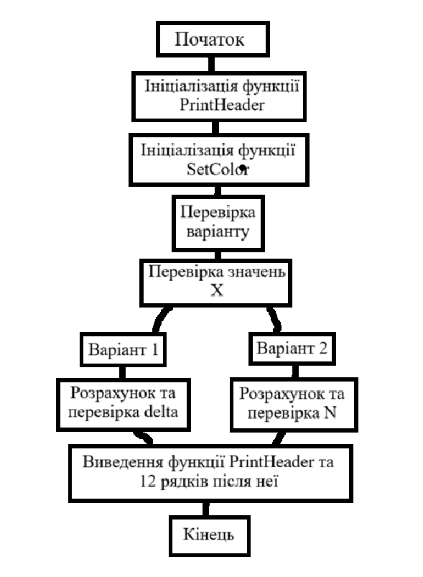

Завдання
Напиати код що реалізує текстовий інтерфейс з 2 варіантами вводу даних для подальшого дослідження функції, та її похідної. І набути навичок постанови умов для перевірок та циклів на мові програмування С.
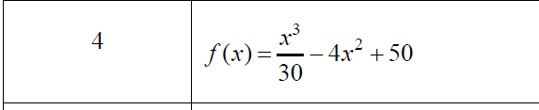

#include <conio.h>
#include <windows.h>
#include <stdio.h>
#include <stdlib.h>
#include <math.h>

void PrintHeader(double x, double x2, double delta, int W);

void SetColor(int color)
{
SetConsoleTextAttribute(GetStdHandle (STD_OUTPUT_HANDLE), color);
}

int main()
{
int N, W, var, n, lines, page, first;
double x1, x2, delta, x, Fx, preFx, Gx;
n = 1;
lines = 0;
page = 11;
W = 15;
first = 1;

printf("Enter your variant:");
scanf("%d", &var);

while(var != 1 && var != 2)
{
printf("\nYou enter incorrect variant, try again:");
scanf("%d", &var);
}

printf("\nEnter first x:");
scanf("%lf", &x1);
printf("\nEnter final x:");
scanf("%lf", &x2);

while (x1 == x2)
{
printf("\nThe values cannot be the same, try again");
printf("\nEnter first x:");
scanf("%lf", &x1);
printf("\nEnter final x:");
scanf("%lf", &x2);
}

x = x1;

switch (var)
{
case 1:
printf("\nEnter the number of rows:");
scanf("%d", &N);

while(N < 2)
{
printf("\nHere must be more then 1 row, try again:");
scanf("%d", &N);
}

delta = (x2 - x1) / (N - 1.0);

system("cls");

PrintHeader(x, x2, delta, W);

while ((delta > 0 && x1 <= x2) || (delta < 0 && x1 >= x2))
{
Fx = ((pow(x1, 3) / 30) - (4 * pow(x1, 2)) + 50);
Gx = ((pow(x1, 2)/ 10) - (8 * x1));
if(!first && ((preFx >= 0 && Fx <= 0) || (preFx <= 0 && Fx >= 0)))
{
SetColor(12);
printf(" <--- Here is the x-intercept");
SetColor(7);
}

printf("\n|%*d|%*.2lf|%*.2lf|%*.2lf|", W, n, W, x1, W, Fx, W, Gx);
printf("\n+---------------+---------------+---------------+---------------+");

first = 0;
preFx = Fx;
lines ++;
x1 = x1 + delta;
n ++;

if (lines > page)
{
printf("\nPress any button to continue...");
getch();
system("cls");
lines = 0;

PrintHeader(x, x2, delta, W);
}
}
break;

case 2:
printf("\nEnter delta:");
scanf("%lf", &delta);

while(delta == 0)
{
printf("\nDelta cannot be 0, try again:");
scanf("%lf", &delta);
}

N = (((x2 - x1) / delta) + 1);

system("cls");

PrintHeader(x, x2, delta, W);

while ((delta > 0 && x1 <= x2) || (delta < 0 && x1 >= x2))
{
Fx = ((pow(x1, 3) / 30) - (4 * pow(x1, 2)) + 50);
Gx = ((pow(x1, 2)/ 10) - (8 * x1));
if(!first && ((preFx >= 0 && Fx <= 0) || (preFx <= 0 && Fx >= 0)))
{
SetColor(12);
printf(" <--- Here is the x-intercept");
SetColor(7);
}

printf("\n|%*d|%*.2lf|%*.2lf|%*.2lf|", W, n, W, x1, W, Fx, W, Gx);
printf("\n+---------------+---------------+---------------+---------------+");

first = 0;
preFx = Fx;
lines ++;
x1 = x1 + delta;
n ++;

if (lines > page)
{
printf("\nPress any button to continue...");
getch();
system("cls");
lines = 0;

PrintHeader(x, x2, delta, W);
}
}
}

return 0;
}

void PrintHeader(double x, double x2, double delta, int W)
{
printf("*X1 = %.2lf X2 = %.2lf Delta = %.2lf", x, x2, delta);
printf("\n*****************************************************************");
printf("\n*%*s*%*s*%*s*%*s*", W, "N", W, "X", W, "Fx", W, "Gx");
printf("\n*****************************************************************");
printf("\n+---------------+---------------+---------------+---------------+");
}

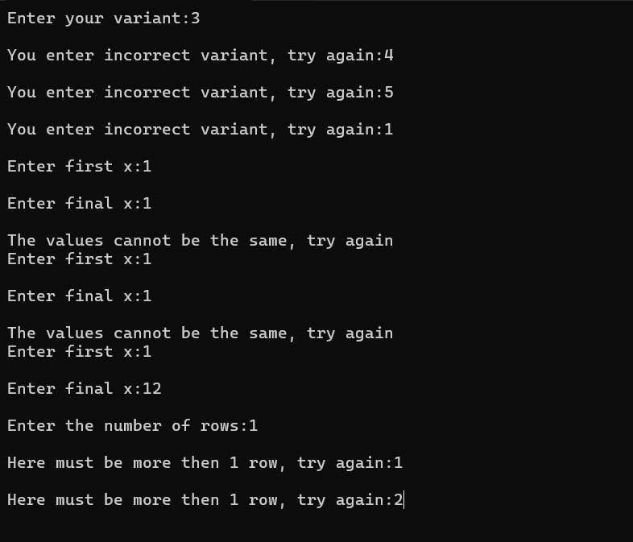
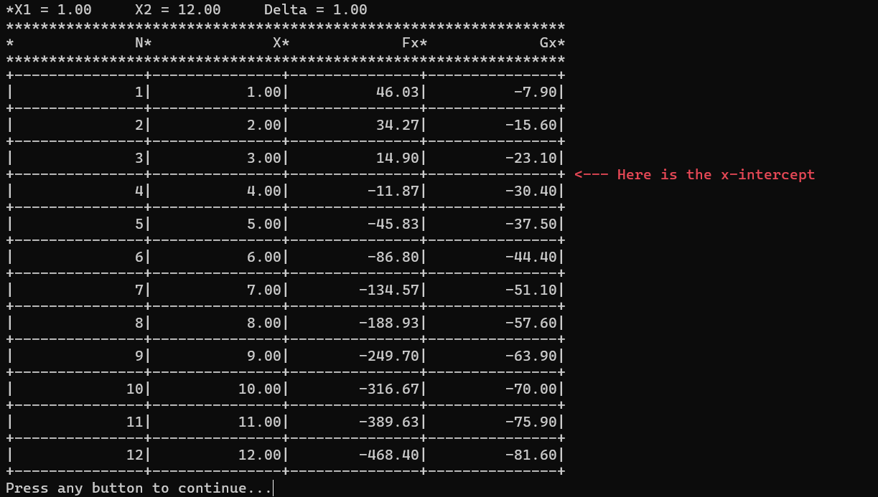
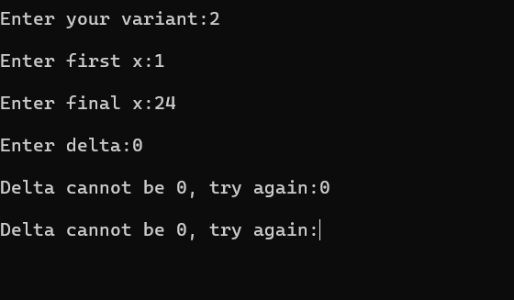
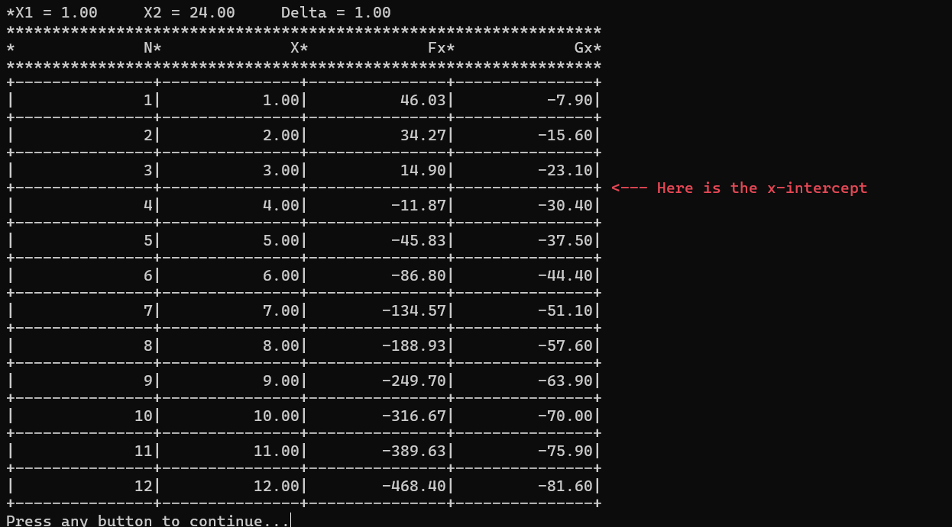
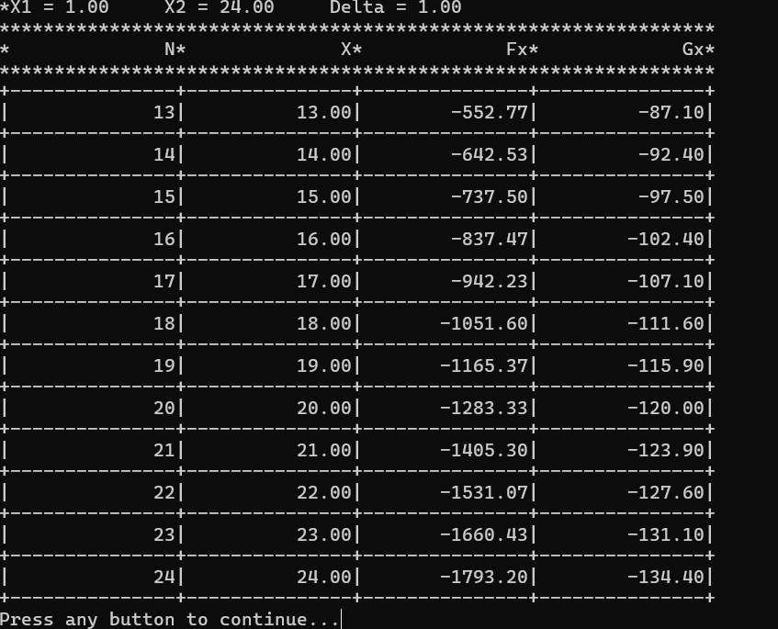

Висновок
В процксі виконання лаораторної работи я набувся навичок у створені текстового інтерфейса, також набувся навичок на постанову умов для циклів та перевірок, також навчився створювати додаткові функції для спрощення написання коду на мові програмування С.

